Cartes de nombres
ordinaux (1er à 12e)
Les maths au
quotidien : Fiche 10a

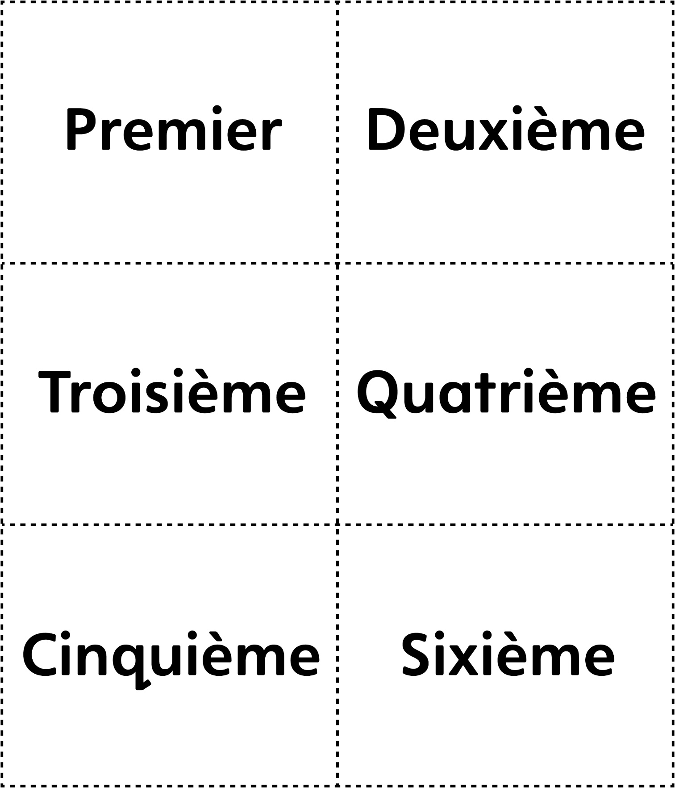

Cartes de nombres
ordinaux (1er à 12e)
Les maths au
quotidien : Fiche 10b

